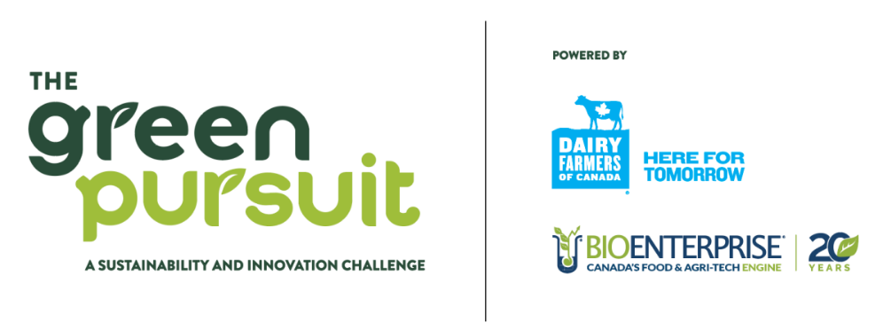

La quête verte, un concours axé sur la durabilité et l’innovation

Foire aux questions

Q. Qui peut présenter une candidature ?
- Les entreprises à but lucratif constituées en société et ayant leur siège social au Canada
- Les propriétaires majoritaires (51 % ou plus) de l’entreprise travaillent à temps plein au sein de l’entreprise
- Niveau de maturité technologique d’au moins 4 (Validation des éléments ou des conditions d’essai en laboratoire – les composants technologiques de base sont intégrés pour valider le bon fonctionnement commun)
  - Consultez les lignes directrices relatives aux niveaux de maturité technologique ici
- Mener des activités dans le secteur de l’agrotechnologie ou des technologies de l’alimentation du Canada et fournir un avantage ou résoudre un problème de durabilité dans les secteurs plus vastes de l’agriculture et de la production d’aliments et de boissons au Canada
  - Les principaux domaines de la durabilité ciblés sont les suivants : empreinte carbone, agriculture régénératrice, biodiversité, énergie, matières plastiques
- S’il y a génération de revenus – les revenus des 12 derniers mois ne doivent pas dépasser 250 000 $
- Compter cinq (5) employés équivalents temps plein ou moins

Q. Quelle est la Politique de confidentialité de Bioenterprise ?
Bioenterprise est soumise à une rigoureuse politique de confidentialité. Toute information communiquée sera considérée comme étant hautement confidentielle. Veuillez cliquer ici pour consulter la politique.

Q. Quelle est la date limite pour présenter une candidature ?
La date limite pour présenter une candidature est le 17 juin 2023 à midi HAE.

Q. Quel est le montant de l’enveloppe des prix en espèces ?
Le concours est doté d’une enveloppe de 50 000 $ CA; il fournira un premier prix en espèces de 45 000 $ au grand gagnant, ainsi qu’un deuxième prix de 5 000 $.

Q. Est-ce qu’un entrepreneur ou une équipe peut présenter une candidature pour plusieurs sociétés ?
Oui, les candidats ayant plusieurs sociétés distinctes admissibles peuvent soumettre plusieurs candidatures, mais seulement une candidature par entrepreneur/équipe peut être sélectionnée pour passer à la prochaine étape du concours.

Q. Comment les candidatures seront-elles évaluées les unes contre les autres pour déterminer les finalistes qui présenteront leur entreprise lors de l’événement en direct ?
Un groupe d’experts évaluera toutes les candidatures contre une grille d’évaluation standardisée, et les dix meilleures candidatures passeront à la prochaine étape du concours. En cas d’égalité, le groupe d’experts tiendra une séance d’une demi-journée pour discuter des résultats en fonction de la grille d’évaluation standardisée et sélectionner les finalistes par vote majoritaire.

Q. En quoi consiste l’échelle de niveau de maturité technologique ? Comment puis-je déterminer le niveau de maturité technologique de mon projet ?
Les niveaux de maturité technologique permettent de classer les différentes étapes de développement d’une technologie, du niveau 1 (évaluation du concept) au niveau 9 (déploiement réussi). La quête verte ne prendra en considération que les projets qui mettent en œuvre ou adoptent des technologies dont le niveau de maturité technologique est d’au moins 4. Pour déterminer le niveau de maturité de votre technologie, cliquez ici.

Q. Comment les prix en espèces seront-ils distribués ?
Les gagnants des premier et deuxième prix en espèces recevront un paiement sous la forme d’un virement électronique au compte bancaire de la société.

Q. Est-ce qu’il y a des considérations relatives à la participation ou à l’endettement ?
Non, ce concours ne vise pas à prendre une position de participation ou d’endettement dans les entreprises qui y participent. Les gagnants des premier et deuxième prix en espèces recevront les prix sans restriction.

Q. Est-ce qu’il y a des exigences de production de rapports pour les gagnants des prix en espèces ?
Non, il n’y a aucune exigence de production de rapports sur les nouvelles de l’entreprise ou sur d’autres renseignements.

Q. Mon entreprise doit-elle mener des activités dans le secteur de la production laitière pour être admissible ?
Non, les candidatures d’entreprises de l’ensemble des secteurs de l’agriculture, de la production d’aliments et de boissons, de l’agrotechnologie et des technologies de l’alimentation sont encouragées.

Q. Qu’entendez-vous par « durabilité » ?
Il y a plusieurs définitions du terme « durabilité »; dans le cadre de ce concours, nous cherchons des candidats dont la technologie a une incidence claire et directe sur l’un des principaux domaines de la durabilité ciblés par les Producteurs laitiers du Canada : empreinte carbone, agriculture régénératrice, biodiversité, énergie, matières plastiques.

Échéancier

17 mai 2023
Début de l’appel de candidatures

17 juin 2023 à midi HAE
Date limite de présentation des candidatures

30 juillet 2023
Communication aux candidats retenus comme finalistes (au plus tard à cette date)

De 1er au 31 août 2023
Participation aux séances de présentation d’entreprises simulées et rétroaction

(À déterminer) Octobre 2023
Participation à la compétition virtuelle de présentation d’entreprises

